

软件学院大作业任务书

题 目： 系统名称

专 业： 信息安全
班 级： 信息194班
姓 名： 张俊杰
学 号： 8003119105
完成人数： 1 人
起讫日期： 2020. 9. 7 — 2020. 9. 20
任课教师： 涂远洋 职称： 讲师
部分管主任：
完成时间： 2020年 9月20日

说 明

- 本任务书由任课教师填写后，下达到学生。
- 任务完成后，任课教师需填写小结表。
- 任务书、学生成绩与学生完成后的大作业（纸质和电子两种）一并报送各教学研究部审核后转教务办。
- 另附一份全班大作业总结

大作业的要求和内容：（包括题目选择范围、技术要求、递交时间、考核方法等）
综合运用所学的python技术基础，完成一个完整的项目。掌握桌面级应用制作的基本能力。具体内容和功能不做限定，每位同学需要根据自身的实际情况，通过分析确定大作业选题。项目内容不能过于简单，涵盖的知识点必须有：python。另外要求：
- 程序必须包括程序名称、版本、完成时间，制作人员等信息；
- 做到界面友好，对于用户的输入操作要有明确的提示信息，并对输入的数据进行合法性和正确性的检查；
- 做到文件名，变量起名等合乎规范，代码中必须对所设计功能进行规范的注解。
最终提交的作业，除提交完整的程序工程代码外，还必须以大作业报告的形式阐述整个程序的实现过程，要求报告内容中必须包括：
- 需求分析（项目介绍、功能需求）；
- 系统分析与设计（阐述项目中需解决的关键技术问题）；
- 程序设计与实现（其中内容不能只是粘贴全部代码，首先要描述代码工程的文件组织结构，如果必须给出实现代码才能更好地说明问题时，也必须先有相关的文字叙述，然后才是代码，代码只是作为例证）；
- 系统测试（该部分不能只简单展示几幅程序运行时的截图就完事！要各浏览器测试功能是否达到设计需求。也就是测试是否有不正确或者是遗漏了的功能，输入能否正确的接受，能否输出正确的结果；性能上是否满足要求；是否有初始化或终止性错误等。建议以表格的形式展示，具体请参考大作业模板的系统测试部分的描述）；
- 小结（该部分为个人开发小结，其中必须谈到开发过程中遇到的困难以及如果克服困难、个人收获、得到的启示或教训等等，切忌空洞无实际内容或千篇一律的敷衍文字。）；
- 参考文献（该部分给出整个程序从选题、需求分析、系统设计到代码实现过程中所参考的书籍、网上资料等。）。
大作业的评分点涵盖大作业从选题、小组分工、小组讨论、需求分析、代码实现到文档撰写全过程。具体评分点及各评分点的比重如下：
- 选题 10%
评分依据：选题的难度、创新度、工作量等
- 需求分析 10%
评分依据：分析是否充分、表述是否明确、功能的实用价值等
- 交流日志 5%
评分依据：是否有真实的交流过程、交流的次数等
- 文档撰写质量 35%
评分依据：结构完整性、内容充实度、格式符合度、图表规范程度等
- 代码质量 40%
评分依据：代码复杂度、功能完整性、是否运用了要求的知识点、设计或算法是否有创新等
教师小结：

成绩：
教师 签名：
系部负责人：
学生 签名： 张俊杰

NANCHANG UNIVERSITY
企业实践（Python）课程设计报告


题 目: 系统名称
学 院： 软件学院
专 业： 信息安全
班 级： 信息安全194班
完成人数： 1 人
起讫日期： 2020. 9. 7 — 2020. 9. 20
任课教师： 涂远洋 职称： 讲师
部分管主任：
完成时间： 2020年 9月20日
目录
一、 项目需求分析 - 2 -
概述： - 2 -
具体需求： - 2 -
二、 程序实现 - 3 -
创建主函数 - 3 -
角色类：class Person: - 5 -
装备 - 10 -
关卡： - 12 -
管理员菜单函数 - 14 -
普通用户菜单： - 16 -
四、小结 - 18 -

项目需求分析

概述：
此RPG游戏我取名为：无限系统
可以登录管理员账户进行添加新关卡，新装备
每个用户仅能创建一个角色
角色仅有100滴血，不同的装备提供物理攻击防御、魔法攻击防御、速度，根据角色属性以及怪物属性进行hp的消耗，能不断地进行刷级、打装备
角色等级无上限，装备可添加并自定义属性，怪物亦是如此
角色越来越厉害，没有上限，故取名无限系统

具体需求：
提供管理员账号，进行关卡、装备、角色的增删查
提供注册系统，便于用户注册
提供登录系统以及角色创建引导

程序实现

创建主函数
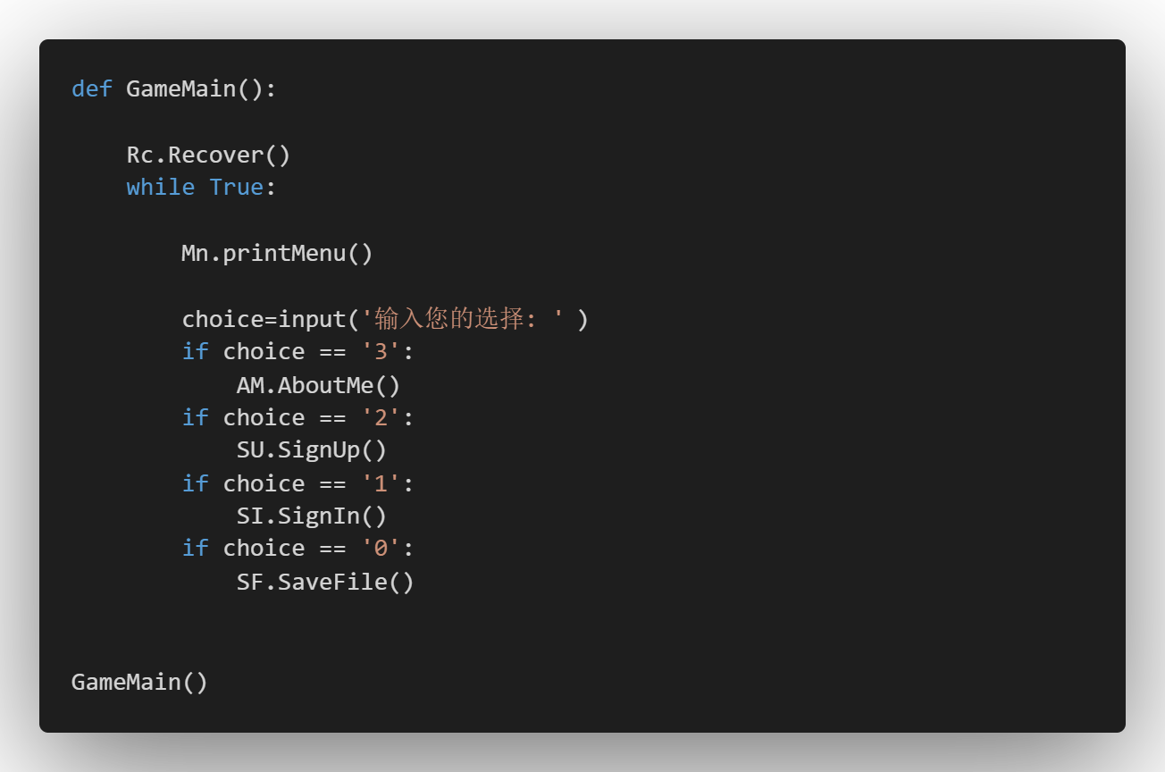
首先恢复上次数据
利用while提供菜单Mn.printMenu()
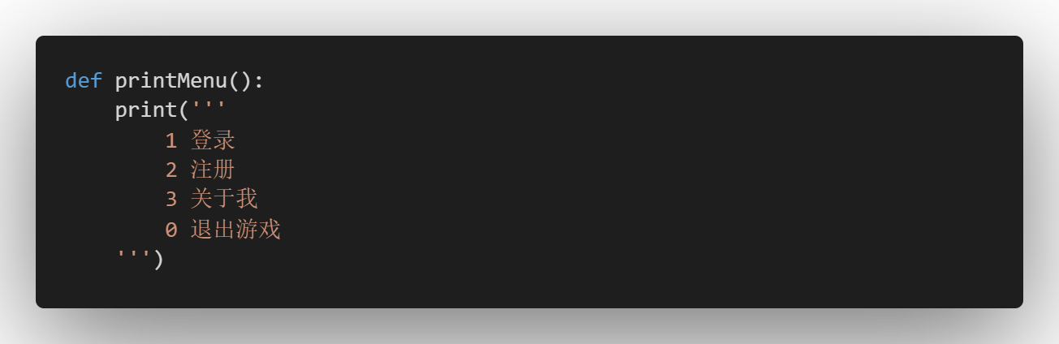
利用input函数，判断用户选择的需求

登录：
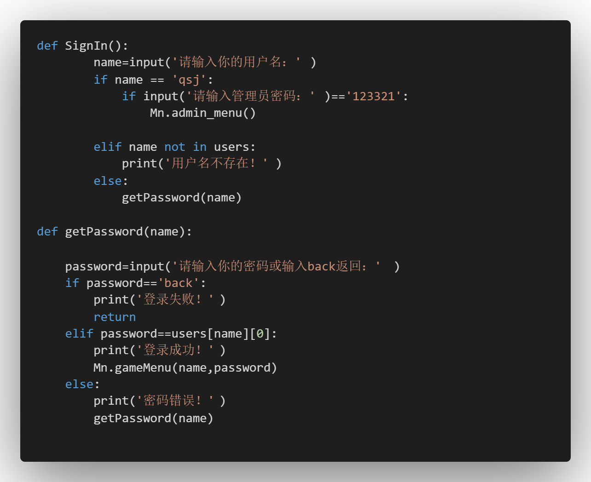
利用递归函数，如果错误继续重新登录，直到用户选择放弃输入back，提示登录失败后返回主界面
若登录成功，则跳转至用户界面
管理员单独创建，使用账户qsj，密码123321来登入管理员账号

注册：
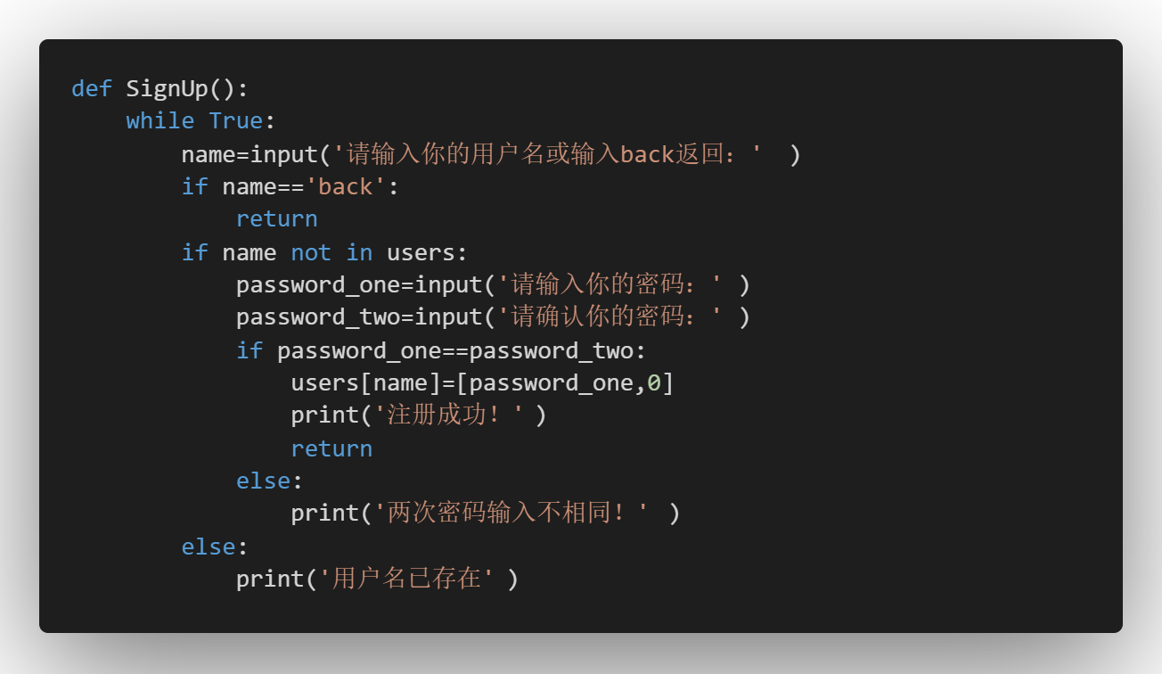
提示用户输入两次密码，防止输入失误
利用字典保存用户账户密码角色
添加成功后提示注册成功，返回主界面
关于我：
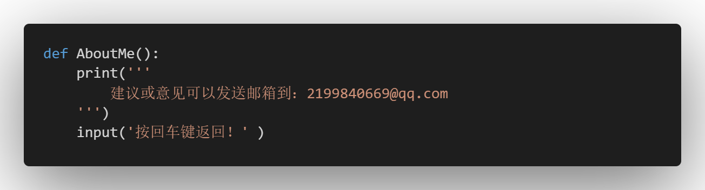

退出：
调用exit（）即可直接退出系统

角色类：class Person:
每个用户账户密码储存在字典中
‘name’:[password,number,Person_num]
其中，password对应用户的密码，number代表创建角色否，0表示没有创建，1表示创建成功，而Person类前，创建了一个列表persons，用于保存角色，而Person_num就代表了角色在第几个位置
角色有姓名，性别，年龄可以让用户自行初始化
#人物基本属性
name=' '#人物姓名
sex=' '#人物性别
age=' '#人物年龄
levels=1#人物等级
hp=100 #人物总血量
hp_temple=100 #人物当前血量
experiences=0#当前经验
level_experiences=100#升级所需经验
#初始化人物姓名，性别，年龄
def __init__(self,name,sex,age):
self.name=name
self.sex=sex
self.age=age

还有攻击力、防御力、法强、魔抗、速度等，这些有初始值，
#人物能力属性
physical_attack=10#物理攻击
physical_defense=5#物理防御
magic_attack=10#法术攻击
magic_defense=5#法术防御
speed=10#速度
每个初始角色都是一样的，同样的还有初始装备
#人物部位装备
head='工地塑料头盔'#头部装备
body='破烂衬衫'#身体装备
legs='破洞牛仔裤'#腿部装备
shoes='拖鞋'#鞋子
gloves='一次性手套'#手套
rings='狗尾巴草戒指'#戒指

可以添加个函数让用户更改姓名性别年龄等，这里没有添加
属性equipment_now列表，里面储存现在装备的物品序号
属性person_bag列表，储存人物背包中有的装备序号
equipment_now=[0,1,2,3,4,5]
#人物背包
person_bag=[]
利用这两个属性可以较为方便给角色更换装备
#更新装备
#传入背包第num个装备(是总装备序号)
def updateEquipment(self,num):
if Ep.equipments[self.person_bag[num]].place=='head':
self.person_bag.append(self.equipment_now[0])#当前头部装备卸下，放入背包
self.head=Ep.equipments[self.person_bag[num]].place#当前头部装备名称更新
self.physical_attack+=Ep.equipments[self.person_bag[num]].physical_attack
self.physical_defense+=Ep.equipments[self.person_bag[num]].physical_defense
self.magic_attack+=Ep.equipments[self.person_bag[num]].magic_attack
self.magic_defense+=Ep.equipments[self.person_bag[num]].magic_defense
self.speed+=Ep.equipments[self.person_bag[num]].speeds
self.equipment_now[0]=self.person_bag[num]#当前装备列表更新
elif Ep.equipments[self.person_bag[num]].place=='body':
self.person_bag.append(self.equipment_now[1])
self.head=Ep.equipments[self.person_bag[num]].place
self.physical_attack=Ep.equipments[self.person_bag[num]].physical_attack
self.physical_defense=Ep.equipments[self.person_bag[num]].physical_defense
self.magic_attack=Ep.equipments[self.person_bag[num]].magic_attack
self.magic_defense=Ep.equipments[self.person_bag[num]].magic_defense
self.speed=Ep.equipments[self.person_bag[num]].speeds
elif Ep.equipments[self.person_bag[num]].place=='legs':
self.person_bag.append(self.equipment_now[2])
self.head=Ep.equipments[self.person_bag[num]].place
self.physical_attack=Ep.equipments[self.person_bag[num]].physical_attack
self.physical_defense=Ep.equipments[self.person_bag[num]].physical_defense
self.magic_attack=Ep.equipments[self.person_bag[num]].magic_attack
self.magic_defense=Ep.equipments[self.person_bag[num]].magic_defense
self.speed=Ep.equipments[self.person_bag[num]].speeds
elif Ep.equipments[self.person_bag[num]].place=='shoes':
self.person_bag.append(self.equipment_now[3])
self.head=Ep.equipments[self.person_bag[num]].place
self.physical_attack=Ep.equipments[self.person_bag[num]].physical_attack
self.physical_defense=Ep.equipments[self.person_bag[num]].physical_defense
self.magic_attack=Ep.equipments[self.person_bag[num]].magic_attack
self.magic_defense=Ep.equipments[self.person_bag[num]].magic_defense
self.speed=Ep.equipments[self.person_bag[num]].speeds
elif Ep.equipments[self.person_bag[num]].place=='gloves':
self.person_bag.append(self.equipment_now[4])
self.head=Ep.equipments[self.person_bag[num]].place
self.physical_attack=Ep.equipments[self.person_bag[num]].physical_attack
self.physical_defense=Ep.equipments[self.person_bag[num]].physical_defense
self.magic_attack=Ep.equipments[self.person_bag[num]].magic_attack
self.magic_defense=Ep.equipments[self.person_bag[num]].magic_defense
self.speed=Ep.equipments[self.person_bag[num]].speeds
elif Ep.equipments[self.person_bag[num]].place=='rings':
self.person_bag.append(self.equipment_now[5])
self.head=Ep.equipments[self.person_bag[num]].place
self.physical_attack=Ep.equipments[self.person_bag[num]].physical_attack
self.physical_defense=Ep.equipments[self.person_bag[num]].physical_defense
self.magic_attack=Ep.equipments[self.person_bag[num]].magic_attack
self.magic_defense=Ep.equipments[self.person_bag[num]].magic_defense
self.speed=Ep.equipments[self.person_bag[num]].speeds
del self.person_bag[num]
print('装备更换成功！')

角色还有hp，升级所需经验，现有经验
Hp用于挑战关卡时判断能否通关
升级所需经验为当前等级*100,经验、装备在通过关卡后有一定几率获得
人物有更新经验、等级函数
def getLevel(self,experiences):
self.experiences+=experiences

def updateLevel(self):
if self.experiences>(self.levels)*100:
self.experiences-=(self.experiences)*100
self.levels+=1
self.level_experiences=self.levels*100-self.experiences
用户可以查看自己的属性以及装备：
def printPerson(self):
print('姓名：',self.name,\
'\n性别：',self.sex,\
'\n年龄：',self.age,\
'\n等级：',self.levels,\
'\n升级所需经验：',self.level_experiences,\
'\n装备如下：'\
#pass
)
除了Person类，还写一个打印所有persons的循环，同时输出是第n个person，可以让管理员选择删除哪些用户
def deletePerson(n):
del persons[n]
print('删除成功！')
return

装备
装备类：
装备有名字，穿戴部位，攻击力、防御力、法强、魔抗、速度加成，以及稀有程度，稀有程度决定装备出现的概率，其中0代表不出现，10代表最普通，也就是一样装备爆率最高为10%
name=' '#装备名称
place=' '#穿戴部位
physical_attack=0#物理攻击
physical_defense=0#物理防御
magic_attack=0#法术攻击
magic_defense=0#法术防御
speed=0#速度
rare_level=0 #装备稀有程度
初始化这些数据，可以让管理员自行添加装备
def __init__(self,name,place,Pattack,Pdefense,Mattack,Mdefense,speed,ra
re_level):
self.place=place
self.name=name
self.physical_attack=Pattack
self.physical_defense=Pdefense
self.magic_attack=Mattack
self.magic_defense=Mdefense
self.speed=speed
self.rare_level=rare_level
内置函数，打印输出装备的基本信息，便于查看
def printEquipment(self):
print(self.name,'\n','位置：',self.place,'\n物理攻击与防御加成：',self.physical_attack,self.physical_defense,'\n法术攻击与防御加成：',self.magic_attack,self.magic_defense,'\n速度加成：',self.speed,'\n稀有程度：',self.rare_level)
类定义完后，再写一个新建装备的函数，可以提供给管理员，便于增加新的装备：
def newEquipment():
print("如若输入错误，您将展示错误的信息给玩家，请务必注意")
name=input('装备名称：')
print('您的装备名称为：',name)
place=input('您要创建哪个部位的装备？\n\
请输入head,body,legs,shoes,gloves,rings\n')
Pattack =int(input("请输入装备带来的物理攻击加成："))
Pdefense=int(input("请输入装备带来的物理防御加成："))
Mattack =int(input("请输入装备带来的法术攻击加成："))
Mdefense=int(input("请输入装备带来的法术防御加成："))
speed=int(input("请输入装备带来的移动速度加成："))
rare_level=int(input('请输入装备的稀有程度：'))

print('确认：')
print(name,'\n','位置：',place,'\n物理攻击与防御加成：',Pattack,Pdefense,'\n法术攻击与防御加成：',Mattack,Mdefense,'\n速度加成：',speed,'\n稀有程度：',rare_level)
choice=input('输入 确认 或 取消 以确认\\取消：')
if choice=='确认':
equipment=Equipment(name,place,Pattack,Pdefense,Mattack,Mdefense,speed,rare_level)
equipments.append(equipment)
print('添加成功！')
del name,place,Pattack,Pdefense,Mattack,Mdefense,speed,rare_level
else:
print('已取消')
此函数为了避免管理员输入错误造成后续程序无法运行或给用户带来较差体验，提供了提示信息，待管理员再次浏览确认后才添加，后续游戏关卡添加亦可如此，但为了方便没有添加

为管理员添加查看所有装备的函数：
ef printEquipment():
n=0
for equipment in equipments:
print('装备列表序号：',n,'\n\
装备名称：',equipment.name,'\n\
装备部位：',equipment.place,'\n\
装备物理攻击与防御加成：',equipment.physical_attack,' ',equipment.physical_defense,'\n\
装备法术攻击与防御加成：',equipment.magic_attack,' ',equipment.magic_defense,'\n\
装备速度加成：',equipment.speed,'\n')
n=n+1
借助此函数，可以让管理员查看所有装备，如何根据装备序号，管理员可以选择删除一些装备：
def deletEquipment(n):
del equipments[n]
print('删除成功！')

关卡：
基本属性：
#关卡数据
game_name=' '
boss_name=''
boss_level=0
boss_Pattack=0
boss_Pdefense=0
boss_Mattack=0
boss_Mdefense=0
boss_speed=0

#关卡掉落装备数据
getEquipmentNum=[]

#用户可获得经验
experiences=0
初始化：
def _init_(self,game_name,boss_name,boss_level,boss_Pattack,boss_Pd
efense,boss_Mattack,boss_Mdefense,boss_speed,getEquipmentNum):
self.game_name=game_name
self.boss_name=boss_name
self.boss_level=boss_level
self.boss_Pattack=boss_Pattack
self.boss_Pdefense=boss_Pdefense
self.boss_Mattack=boss_Mattack
self.boss_Mdefense=boss_Mdefense
self.boss_speed=boss_speed
self.getEquipmentNum=getEquipmentNum

利用随机函数配合关卡难度（boss的等级）来确定每次胜利用户可以获得的经验数：
#玩家获得经验值：
def getExperiences(self):
self.experiences=random.randint(self.boss_level*3,self.boss_level*7)
装备掉落同理，利用随机函数配合装备稀有程度：
#装备掉落
def getEquitment(self):
list_temple=[]
for i in range(len(self.getEquipmentNum)):
n=random.randint(1,100)
if Ep.equipments[self.getEquipmentNum[i]].rare_level >= n:
list_temple.append(self.getEquipmentNum[i])
return list_temple
返回一个列表，如果为空则未掉落，如果列表中有数字，则代表掉落的装备序号

给管理员添加新关卡的函数：
def newGame():
game_name=input('请输入关卡名称：')
boss_name=input('请输入boss名称：')
boss_level=int(input('请输入boss等级'))
boss_Pattack=int(input('请输入boss攻击力：'))
boss_Pdefense=int(input('请输入boss防御力：'))
boss_Mattack=int(input('请输入boss法强：'))
boss_Mdefense=int(input('请输入boss魔抗：'))
boss_speed=int(input('请输入boss速度：'))
Ep.printEquipment()
str=input('请输入本关卡可能掉落的装备序号，使用空格隔开，回车确认：')
getEquipmentNum=str.split()
n=0
for n in range(len(getEquipmentNum)):
getEquipmentNum[n]=int(getEquipmentNum[n])
game=Game(game_name,boss_name,boss_level,boss_Pattack,boss_Pdefense,boss_Mattack,boss_Mdefense,boss_speed,getEquipmentNum)
games.append(game)
print('添加成功')
打印关卡函数：
def printGames():
n=0
for game in games:
print('序号：',n,'\n\
关卡名：',game.game_name,'\n\
boss名：',game.boss_name,'\n\
物理攻击与防御：',game.boss_Pattack,' ',game.boss_Pdefense,'\n\
法术攻击与防御：',game.boss_Mattack,' ',game.boss_Mdefense,'\n')
n=n+1
删除关卡函数：
def deleteGame(n):
del games[n]
print('删除成功！')

管理员菜单函数
def admin_menu():
while True:
print('''
1 添加装备
2 查看装备信息
3 删除装备信息
4 添加游戏关卡
5 查看游戏关卡
6 删除游戏关卡
7 查看玩家信息
''')
admin_choice=input('请输入您的选择：')
if admin_choice=='back':
return
if admin_choice=='1':
Ep.newEquipment()
pass
if admin_choice=='2':
Ep.printEquipment()
if admin_choice=='3':
while True:
n=input('请输入您要删除的装备的序号或输入 back 返回')
if n == 'back':
break
n=int(n)
Ep.deletEquipment(n)
if admin_choice=='4':
GL.newGame()
pass
if admin_choice=='5':
GL.printGames()
pass
if admin_choice=='6':
while True:
n=input('请输入您要删除的游戏关卡的序号或输入 back 返回')
if n == 'back':
break
n=int(n)
GL.deleteGame(n)
if admin_choice=='7':
n=0
for person in Ps.persons:
print('序号：',n)
person.printPerson()
print('\n')
n=n+1
del n
pass

def firstGamingGuide(user_name,user_password):
if SI.users[user_name][1]==0:
name=input('请输入您的名字：')
sex=input('请输入您的性别(男\\女):')
age=input('请输入您的年龄：')
person=Ps.Person(name,sex,age)
Ps.persons.append(person)
SI.users[user_name]=[user_password,1,len(Ps.persons)-1]#Ps.persons[Ps.persons_number]
print('创建成功')
else:
return

普通用户菜单：
def gameMenu(user_name,user_password):
firstGamingGuide(user_name,user_password)
print('您的基本信息：')
Ps.persons[SI.users[user_name][2]].printPerson()
while True:
print('''
1 查看关卡
2 选择关卡
3 查看背包
4 穿戴物品
5 查看人物属性及装备
0 保存并退出
''')
choice=input('请输入您的选择：')
if choice=='1':
GL.printGames()
if choice=='2':
pass
if choice=='3':
n=0
for num in Ps.persons[SI.users[user_name][2]].person_bag:
print('背包序号：',n)
Ep.equipments[num].printEquipment()
n=n+1
if choice=='4':
num=input('请输入您要装备的物品的背包序号或back返回：')
if num=='back':
continue
elif num not in Ps.persons[SI.users[user_name][2]].person_bag:
print('没有此装备！')
continue
else:
Ps.persons[SI.users[user_name][2]].updatEquipment(num)
if choice=='5':
Ps.persons[SI.users[user_name][2]].printPerson()
if choice=='0':
SF.SaveFile()

三、系统测试

3.1测试概要
测试能否运行以及运行结果是否符合预期

3.2测试环境与配置
Python 3.7及以上版本

3.3测试方法和工具
工具：Vscode
测试方法：运行测试

3.4测试内容
1. 注册系统
2. 登录系统
3. 创建角色系统
4. 管理员添加\查看\删除游戏关卡、添加\查看\删除新\旧装备
5. 用户查看关卡，自身装备信息等

3.5测试情况
普通用户
由于没有写游戏自带关卡，背包装备等，故不演示
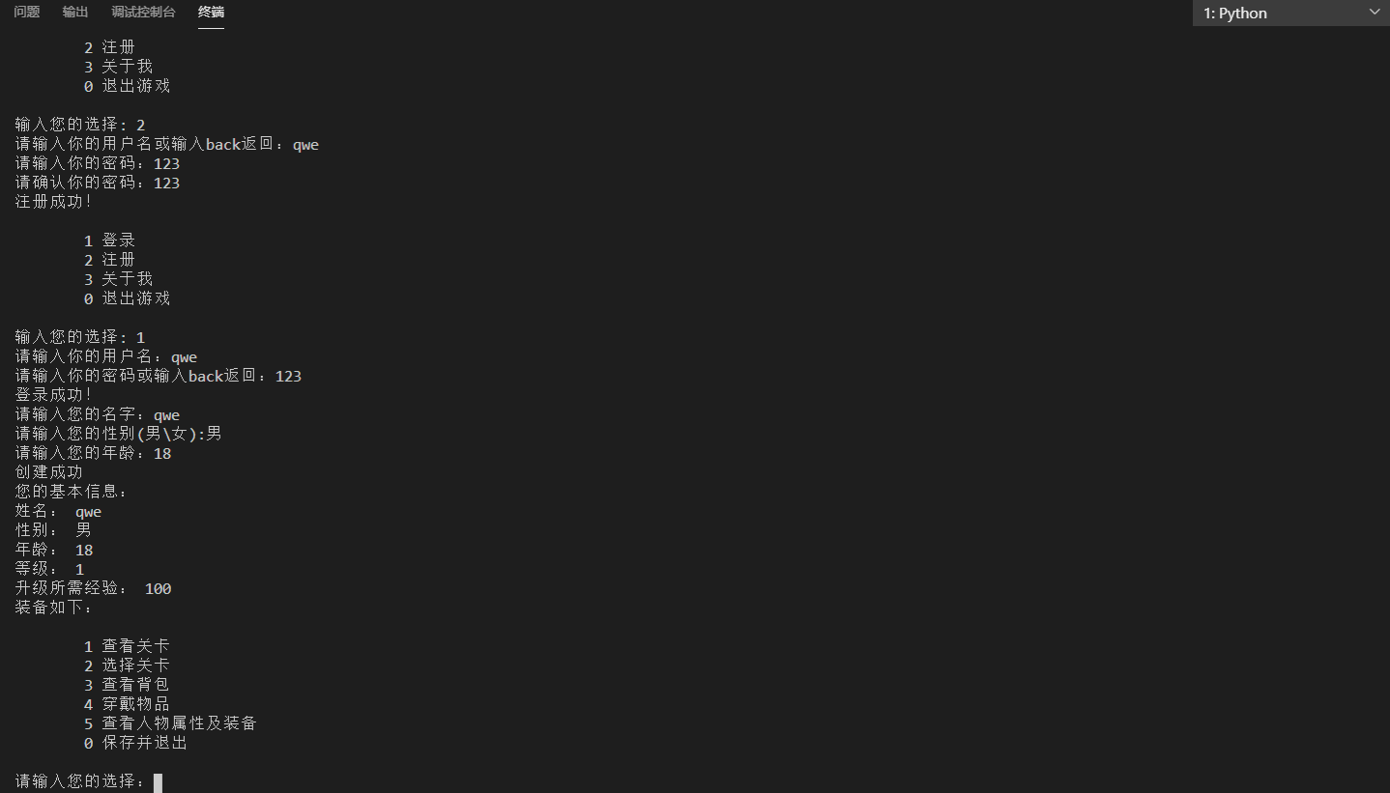
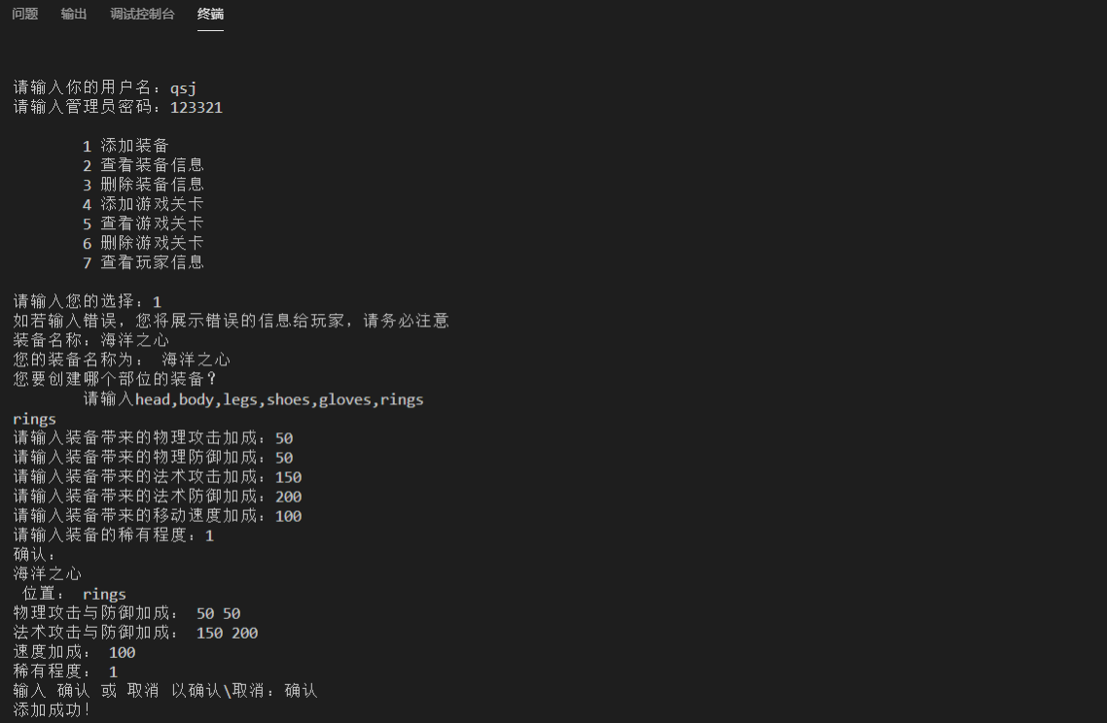
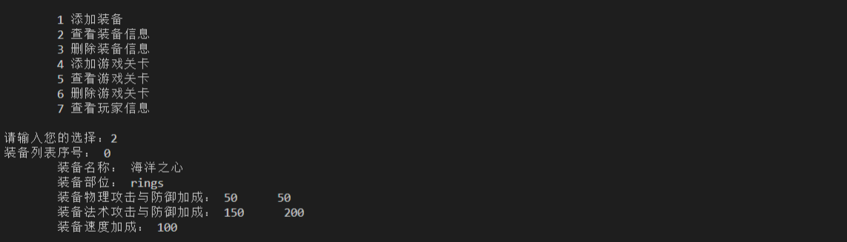
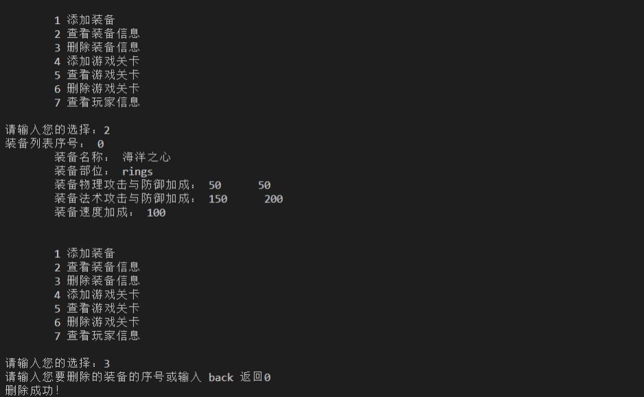

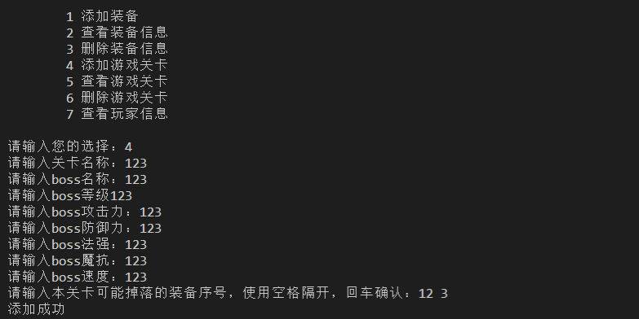
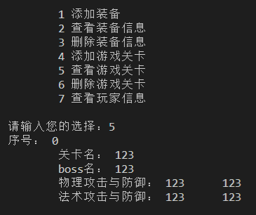
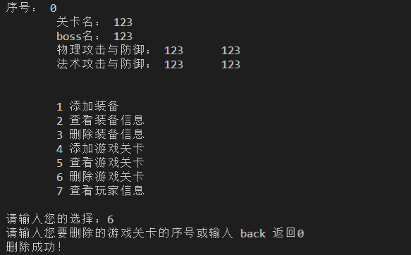

四、小结
从头做到尾，一个人写完着实有点累
不过收获也很多，用大作业的形式巩固了自己所学的知识，不过还有些东西仍需要加强
如文件的读取，对象的保存等
游戏我并没有写对战，也就是选择关卡挑战boss，因为我不知道攻击和护甲与血量之间的关系，我不知道该如何表达、设计减伤等等
未来，我相信我能补上这些，并添加一些更强大的功能，如从单机变成联网，可以从网上下载装备、关卡等，还有装备数量，背包大小、交易系统，金币什么的，布局起来我想是一个庞大的工程
虽然只是一个文字小游戏，但做起来着实不容易，再也不小瞧任何一款游戏了
呜呜呜~

